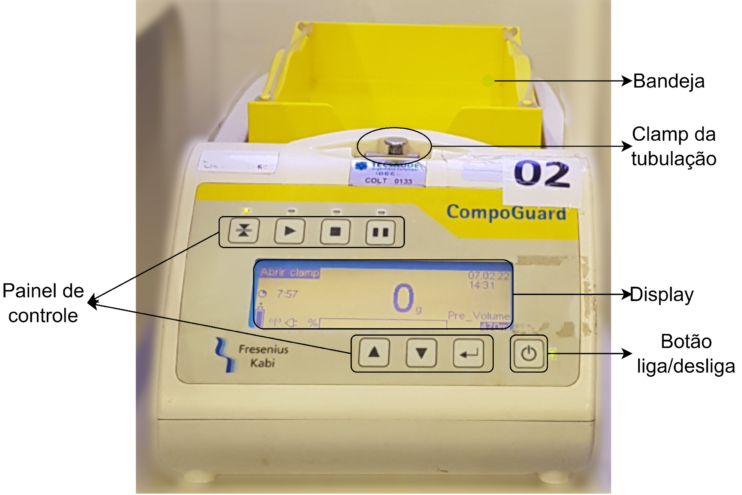

Bandeja

Abrazadera de tubería

Panel de control

Botón de encendido

Monitor

Panel de control

Monitor

Motor

Sistema de alarma

Fuente de alimentación interna

Fuente de alimentación

Disponibilidad de equipos y confirmación de datos

Limpieza y desinfección externa de los equipos

¿Equipos en el sector del hogar?

Comprobaciones generales

Registrar en las observaciones el lugar donde se encuentra el equipo

¿Equipo aprobado?

Prueba de trabajo

Continuar con la actividad 14 del proceso P6 "Manual de proceso - realizar mantenimiento programado de EMH"

Registro de ejecución de procedimientos y cumplimiento de equipos